Метание гранаты
На соревнованиях по легкой атлетике гранату метают с разбега от планки длиной 3,66 м в коридор шириной 10 м. Вес гранаты для мужчин и женщин 700 г, для юношей и девушек — 500 г.
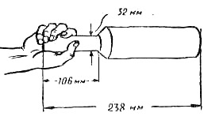
Гранату держат способом, показанным на рисунке. Обхватывают четырьмя пальцами так, чтобы согнутый мизинец касался торца ручки; продольная ось гранаты находится в линии предплечья. Лишь при выполнении броска кисть вначале сгибается в тыльном направлении, а потом во время хлесткого движения рукой — в ладонном.
Во время разбега гранату держат над плечом. Полусогнутая рука с гранатой- свободной двигается вперед-назад в такт бега. Разбег, бросковые шаги и метание гранаты выполняются так же, как и при метании копья.
Подняв гранату над плечом, метатель начинает разбег (25—30 м). В первой части разбега движение прямолинейное и равноускоренное (до 20 м), затем следуют пять бросковых шагов (до 10 м).
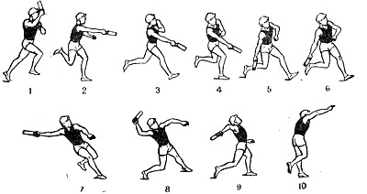
Попав левой ногой на контрольную отметку примерно за 10 м от планки для метания (кадры 2—4), делая шаг с правой ноги (с пятки), метатель начинает плавно отводить гранату по дуге, посылая руку вперед-вниз. Затем во время второго шага левой ногой с пятки он переводит руку с гранатой вниз-назад .
Третий шаг с правой ноги, так называемый «скрестный», — наиболее ответственный, так как во время его выполнения происходит подготовка к метанию. Его делают быстро за счет толчка левой ноги и махового движения правой, стопа которой ставится с наружной части пятки на всю подошву, поворачиваясь носками на 45° к линии разбега. Ускоренное движение ног и таза опережает верхнюю часть туловища и руку с гранатой. Туловище наклоняется в сторону, противоположную направлению метания; рука с гранатой поднимается до высоты плечевого сустава в том же направлении .
С четвертым шагом начинается бросок гранаты. Левая нога ставится на грунт с пятки стопой внутрь до 45° к линии метания и несколько левее от этой линии (20—30 см).
Выпрямляя и поворачивая правую ногу влево, метатель поворачивает туловище грудью в направлении метания, выводит таз вперед на левую ногу и, поднимая локоть руки с гранатой вверх, переходит в положение «натянутого лука».
Мышцы передней части туловища сильно растягиваются и вслед за этим быстро сокращаются. Вначале сокращаются мышцы туловища, затем руки и, наконец, кисти и пальцев. Хлестким движением кисти и пальцев заканчивается рывок, и граната выбрасывается под углом 42—44°.
Чтобы не переступить через планку после броска, метатель делает пятый, тормозящий, шаг, останавливающий поступательное движение тела. Этот шаг выполняется прыжком с левой ноги на правую, стопа которой ставится носком влево от линии метания. Левая нога поднимается назад. Иногда делают еще дополнительно 2—3 скачка на правой ноге в направлении метания.
В связи с тем, что пятый шаг делается прыжком на метр-полтора в направлении броска, левая стопа при четвертом шаге ставится не у планки, а за метр-полтора от нее.
После хлесткого движения кистью и пальцами руки граната в полете вращается вертикально (в плоскости полета).

